電子申請功能增修
115/6/24

發布Html2Pdf/WORD增益集3.0.0、E-SET 3.0.0版本
請於115/7/1~115/7/15期間，同時更新Html2Pdf/WORD增益集、E-SET至3.0.0版，以避免因Html2Pdf/WORD增益集、E-SET程式版本差異而造成轉檔、匯入或送件問題。

更新內容
1. 更新商標之商品服務名稱 2

- 更新商標之商品服務名稱

商品服務名稱異動將自115年7月1日起實施，並預計115年6月中將異動內容於智慧局官網站( https://www.tipo.gov.tw/ ) 之最新消息公告。

- 如已於115/7/1起更新系統版本為3.0.0版，商品服務名稱即為115/7/1實施版本。

- 如更新系統版本前，須送商標案件，請依以下方式作業：
- 如您現行使用的電子申請系統版本為2.9.0版(115/01發行)，於115/7/1(含)之後首次開啟html2pdf/word增益集與E-SET時，系統皆會自動提示「已有新的商品服務名稱」，請分別點選[確定]進行更新(須為連網狀態才能自動更新)。
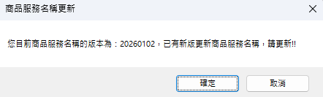

- 或至[商標檢索系統/商品及服務名稱分類查詢]查詢最新的商品服務名稱自行計算金額後送件。

- 如何檢視您使用的電子申請系統中的「商品服務名稱」是否為115/7/1實施版本：
可於[關於]或[設定]檢視[商品服務名稱版本]資訊，如大於或等於20260701，表示[商品服務名稱]已完成更新。
- 檢視［Html2pdf轉檔工具］版本資訊
於Html2pdf轉檔工具>>左下角問號圖式>>[關於]，可檢視［商品服務名稱版本］
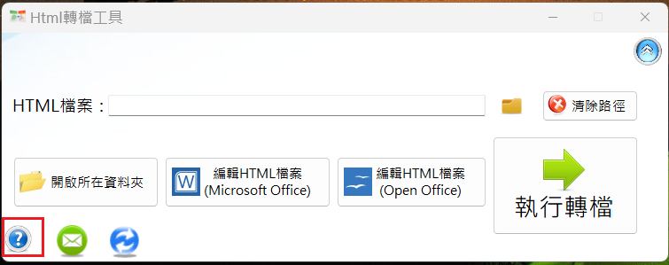

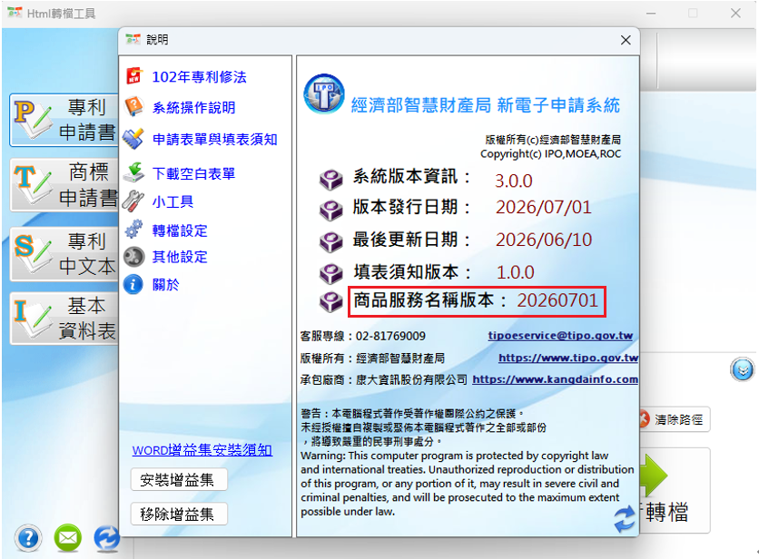

- 檢視［WORD增益集］版本資訊
於word[智慧局]頁籤>>[設定]，可檢視［商品服務名稱版本］
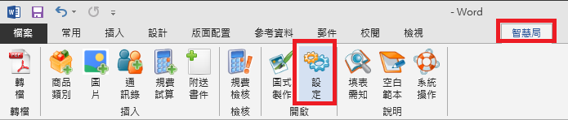
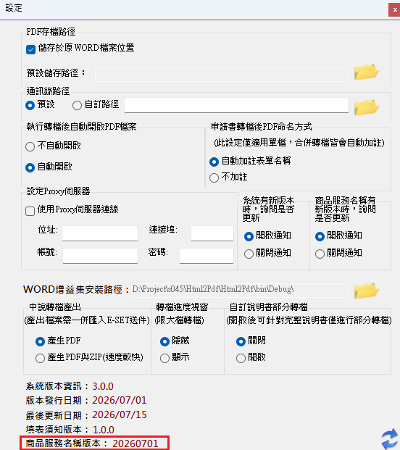

- 檢視［E-SET］版本資訊
於E-SET>>左下角問號圖式>>[關於]，可檢視［商品服務名稱版本］


